Ansøgningsskema – Team Hørsholm støtte
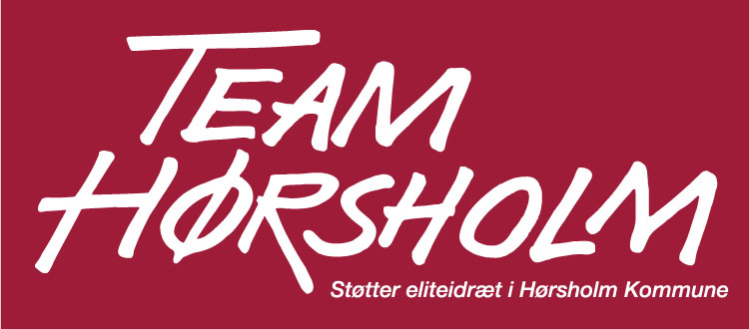

Kan du vinde guld til Hørsholm?
Team Hørsholm hjælper dig på vej til medaljerne.
Team Hørsholm støtter lokale eliteidrætsudøvere og talenter – klubber som enkeltpersoner.
For at komme i betragtning til Team Hørsholm støtte skal du/I:
- Kunne sætte Hørsholm på det sportslige landkort
- Have potentiale for at vinde medaljer ved nationale eller internationale mesterskaber
- Være eliteidrætsudøver eller idrætstalent bosiddende i Hørsholm eller tilknyttet en forening i Hørsholm
- Præsentere din ansøgning for Team Hørsholms bestyrelse
- Enkeltudøvere opfordres til at sende en anbefaling om støtte med fra klubben
- Udfylde nedenstående ansøgningsskema og sende det til Team Hørsholm senest den 1. februar og den 1. august
- Bemærk at Team Hørsholm begrunder ikke eventuelle afslag.
Navn

Adresse

Klub/idræt

Alder

Udfyld også de næste sider
Jeg/vi søger om (beløb):

Min/vores strategi for anvendelse af Team Hørsholm støtte:

Mine/vores sportslige målsætninger for den kommende sæson er:

Mine/vores sportslige målsigtninger på langt sigt er:

Min/vores sportslige resultater i det foregående år (væsentlige konkurrencer, stævner, turneringer mm.)

Mit/vores årlige omkostningsniveau med det nuværende aktivitetsniveau er (beløb):

For at nå min/vores målsætning har jeg/vi behov for (beløb):

Hvis du/I modtager støtte fra Team Hørsholm er du/I forpligtet til:

- Støttemodtageren er forpligtet til at indgå en konstruktiv dialog med Team Hørsholms bestyrelse eller den af bestyrelsen udpegede rådgiver i forhold til at sikre, at støtten fra Team Hørsholm bliver anvendt efter hensigten
- Team Hørsholm skal have fuld indsigt i støttemodtagerens/foreningens økonomiske og organisatoriske forhold
- Støttemodtagere er til enhver tid forpligtede til at overholde gældende lovgivning. Her tænkes især på regler for udbetaling af løn/honorarer til trænere
- Støttemodtagere er forpligtede til at orientere om ændringer i sportslige eller økonomiske forhold, der indgår som grundlag for støtte fra Team Hørsholm
- Støttemodtagere skal i henhold til de indgåede aftaler med Team Hørsholm stå til rådighed for Team Hørsholm i forbindelse med reklame, markedsføring og medlemsarrangementer
- Støttemodtagere er forpligtede til at omtale støtten fra Team Hørsholm i forbindelse med egen pr.- og informationsvirksomhed
- Støttemodtagere skal efter nærmere aftale orientere Team Hørsholm om sine sportslige resultater

Team Hørsholm støtten bliver udbetalt senest ultimo marts og ultimo september.

Ansøgningsfrist: 1. februar og 1. august
Ansøgningen sendes elektronisk til Team Hørsholm på teamhorsholm@horsholm.dk

